МИНИСТЕРСТВО ОБРАЗОВАНИЯ КРАСНОЯРСКОГО КРАЯ
краевое государственное автономное профессиональное
образовательное учреждение
«Красноярский колледж отраслевых технологий
и предпринимательства»

УТВЕРЖДАЮ
Заместитель директора по УПР
 |  |  |  |  | Н.Ю. Степанец
подпись |  |  |  |  | инициалы, фамилия
« |  | » |  |  |  | 20 |  | г.

ДИПЛОМНАЯ РАБОТА
наименование выпускной квалификационной работы
Разработка настольного приложения «Личный дневник питомца»
наименование темы
09.02.07 Информационные системы и программирование
код, наименование специальности

Исполнитель:
студент курса | 3 группы | ИС23-02 _________ | ___________ | Д.Д. Черных
 |  | дата | подпись | инициалы, фамилия
Руководитель | преподаватель | _________ | ___________ | Ю.В. Маренкова
 | должность | дата | подпись | инициалы, фамилия
Нормоконтроль по содержанию | методист | _________ | ___________ | О.В. Алоференко
 | должность | дата | подпись | инициалы, фамилия
Нормоконтроль по оформлению | преподаватель | _________ | ___________ | Е. В. Комиссарова
 | должность | дата | подпись | инициалы, фамилия

Красноярск, 2026

СОГЛАСОВАНО |  |  |  |  |  |  |  |  |  |  |  | УТВЕРЖДАЮ
Представитель работодателя |  |  |  |  |  |  |  |  |  |  |  | Заместитель директора по УПР
 |  |  | / | А.В. Фомин |  |  |  |  |  |  |  |  |  |  |  |  |  | / |  | Н.Ю. Степанец
подпись |  |  |  | расшифровка подписи |  |  |  |  |  |  |  |  | подпись |  |  |  |  | расшифровка подписи
« | 30 | » | октября |  | 20 | 25 | г. |  |  |  |  |  |  |  | « | 14 | » |  | ноября |  | 20 | 25 | г.
ЗАДАНИЕ
на выпускную квалификационную работу
Студенту (ке) | 3 |  | курса |  | ИС 23-02 | группы, | специальности
09.02.07 Информационные системы и программирование
код и наименование специальности
Черных Диане Дмитриевне
ФИО
Тема выпускной квалификационной работы |  |  |  |  |  | Разработка настольного приложения «Личный дневник питомца»
Исходные данные
 |  | 1 |  | Площадь помещения 160 м2
 |  | 2 |  | Пропускная способность 15 человек в день
 |  | 3 |  | График работы – пн-пт с 8:00 до 17:00, сб., вс. выходной
Перечень технических решений, подлежащих разработке (выбор нового оборудования, выбор новой заготовки, разработка технологии,
схемы, оснастки специального задания и т.д.) по заказу предприятия или образовательной организации
 |  | 1 |  | Настольное приложение «Личный дневник питомца»
 |  | 2
Изделие, входящее в ВКР и подлежащее изготовлению выпускником
 |  | 1 |  | Настольное приложение «Личный дневник питомца»
 |  | 2 |  | Руководство пользователя
Законченная ВКР должна состоять из пояснительной записки
Пояснительная записка должна быть набрана на компьютере на одной стороне листа.
Все разделы пояснительной записки следует излагать по возможности кратко, чтобы размер в целом не превышал при печатном тексте 40 – 60 страниц, шрифт 14 Times New Roman.
Структура выпускной квалификационной работы
 | 1 | Титульный лист
 | 2 | Задание
 | 3 | Содержание
 | 4 | Введение
 | 5 | Аналитическая часть
 | 6 | Проектная часть
 | 7 | Экономическая часть
 | 8 | Заключение
 | 9 | Список использованных источников
 | 10 | Приложения
Примерный баланс времени при выполнении выпускником ВКР
(указать распределение времени по этапам выполнения в днях):
 | 1 |  | Титульный лист, задание, введение |  |  |  |  |  |  | 14 дней
 | 2 |  | Основная часть, заключение, приложение |  |  |  |  |  |  | 30 дней
 | 3 |  | Содержание, список использованных источников |  |  |  |  |  |  | 7 день
Наименование предприятия, на котором выпускник проходит преддипломную практику
ООО «Красноярская Сетевая Компания»
ФИО и должность руководителя ВКР |  |  |  |  |  | Маренкова Юлия Владимировна, преподаватель
Дата выдачи ВКР |  | «14» ноября 2025 г.
Срок окончания ВКР |  | «16» июня 2026 г.
Рассмотрено на заседании методической комиссии |  |  |  |  | Информационные системы и программирование
 |  |  |  |  | (наименование)
«30» октября 20 25 г. |  |  |  |  | Протокол № |  | 2
Руководитель ВКР |  |  |  | / Ю.В. Маренкова
 |  |  |  | подпись/расшифровка подписи |  |  |  |  |  |  |  | дата
Председатель комиссии |  |  |  | / С.Ю. Глухов
 |  |  |  | подпись/расшифровка подписи |  |  |  |  |  |  |  | дата

СОДЕРЖАНИЕ

ВВЕДЕНИЕ 4

1 Раздел. Аналитическая часть 7

1.1 Описание предметной области 7

1.2 Анализ технологий и возможных средств решения проблем 9

1.3 Выбор программных средств и технологий 11

1.4 Меры защиты информации 14

1.5 Техника безопасности и охрана труда 15

2 Раздел. Проектная часть 17

2.1 Проектирование архитектуры программного продукта 17

2.2 Реализация функциональных требований проекта 19

2.3 Разработка интерфейса проекта 22

2.4 Отладка и тестирования программного продукта 31

2.5 Составление документации по эксплуатации 33

3 Раздел. Экономическая часть 36

3.1 Определение трудоемкости разработки ИС 36

3.2 Расчет себестоимости и цены разработки ИС 37

3.3 Расчёт годового экономического эффекта 39

ЗАКЛЮЧЕНИЕ 42

СПИСОК ИСПОЛЬЗОВАННЫХ ИСТОЧНИКОВ 44

ПРИЛОЖЕНИЕ А 47

ПРИЛОЖЕНИЕ Б 48

ПРИЛОЖЕНИЕ В 50

ВВЕДЕНИЕ
Домашние животные на протяжении тысячелетий сопровождают человечество: изначально они выполняли утилитарные функции (охрана, охота, сельское хозяйство), а в современную эпоху преимущественно выступают в роли компаньонов и членов семьи. Устойчивая тенденция к росту числа домашних животных в российских домохозяйствах актуализирует развитие сферы сопутствующих услуг –от розничной торговли зоотоварами до профессионального ветеринарного обслуживания.
Согласно актуальным данным, на 2025 год домашние животные есть у 70 % россиян. Этот показатель свидетельствует о формировании устойчивого спроса на услуги зоомагазинов, ветеринарных клиник, зоогостиниц, груминг‑салонов и других профильных организаций.
Ветеринарные клиники занимают ключевое место в инфраструктуре ухода за животными, поскольку обеспечивают профессиональную медицинскую помощь, профилактику заболеваний и реабилитацию питомцев. Специфика работы таких учреждений характеризуется высокой ответственностью и необходимостью комплексного учёта множества параметров:
1. индивидуальных особенностей животных (порода, вид, возраст, анамнез, аллергические реакции, хронические заболевания);
2. назначенного лечения (приём лекарств, график вакцинации, диетическое питание, физиотерапевтические процедуры);
3. расписания приёмов и манипуляций (плановые осмотры, операции, лабораторные исследования);
4. документооборота (медицинские карты, договоры на оказание услуг, отчёты для контролирующих органов).
Актуальность данной дипломной работы обусловлена следующими факторами:
1. Большой объём информации, который необходимо обрабатывать ветеринарным клиникам: ручной учёт данных сопряжён с высокими рисками ошибок, задержек и потери критически важной информации.
2. Потребность в автоматизации рутинных процессов – ведение расписаний, напоминания о процедурах, учёт животных
3. Рост конкуренции на рынке ветеринарных услуг: клиники, использующие современные цифровые инструменты, получают конкурентное преимущество за счёт оптимизации бизнес‑процессов и улучшения клиентского опыта.
4. Существующий спрос на специализированное программное обеспечение: наличие платных настольных приложений аналогичного функционала подтверждает востребованность решений для автоматизации ветеринарных клиник.
5. Стоимость аналогичных решений: коммерческие настольные приложения для ветеринарных клиник облагаются значительными расходами, поэтому наличие более доступной альтернативы может способствовать притоку клиентов.
Цель работы –разработка настольного приложения для автоматизации учёта животных и управления процессами в ветеринарной клинике. Приложение призвано упростить работу персонала и минимизировать риски, связанные с человеческим фактором
Задачи исследования:
1. Проанализировать предметную область и существующие решения для автоматизации деятельности ветеринарных клиник;
2. Определить функциональные требования к разрабатываемому приложению;
3. Спроектировать архитектуру и интерфейс приложения;
4. Реализовать программное обеспечение с использованием современных технологий;
5. Протестировать функционал и оценить эффективность решения;
6. Подготовить рекомендации по внедрению и дальнейшему развитию приложения.
Отличительная особенность разрабатываемого приложения – сочетание базового набора необходимых функций с доступной стоимостью, что делает его оптимальным выбором для небольших и средних ветеринарных клиник, а так же для специалистов на выезд, по сравнению с существующими платными аналогами.

  - 1 Раздел. Аналитическая часть

1.1 Описание предметной области
База данных PostgreSQL обеспечивает хранение больших объёмов информации для приложения и обеспечивает надёжное хранение пользовательских данных. Хранение сведений о породе и виде в БД упрощает расширение функциональности за счёт добавления новой информации в будущем. Управление БД осуществляется с помощью инструмента DBeaver, который упрощает создание структуры данных и заполнение базы.
Приложение упрощает процесс формирования записей путём предоставления шаблонов и возможности выбора информации из предварительно сформированного списка, что минимизирует объём вводимой пользователем информации.
Некоторым необязательным параметрам после создания анкеты присваивается скрытый режим отображения, что снижает информационную нагрузку на пользователя и оптимизирует процесс ввода.
События в системе классифицируются на три группы: ежедневные, повторяющиеся и единичные. Технически ежедневные события соответствуют повторяющимся событиям с нулевым интервалом повторения; такие события отображаются в расписании исключительно на текущий день («Сегодня»), чтобы не загромождать календарь. Повторяющиеся события могут иметь различные интервалы: стандартные значения составляют 7, 14, 30 и 60 дней, однако пользователь имеет возможность задать произвольный интервал.
Оценка эффективности ПО определяется по взаимосвязанным метрикам: простота и скорость формирования записей, читаемость записей, скорость загрузки системы, объём поддерживаемого хранения данных, а также удобство и интуитивность интерфейса. Простота и скорость формирования записей характеризуют оперативность ввода и структуры данных, что влияет на производительность рабочих процессов и частоту ошибок ввода. Читаемость записей отражает ясность и однозначность семантики данных, удобство последующей обработки и поддержки информационной целостности. Скорость загрузки системы оценивает временные затраты на инициализацию и доступ к функциональности, что напрямую влияет на удовлетворённость пользователя и устойчивость рабочих циклов. Объём поддерживаемого хранения данных определяет масштабируемость системы и её пригодность для обработки больших массивов информации, что требует баланса между репликацией, компрессией и эффективностью доступа. Удобство и интуитивность интерфейса влияют на обучаемость пользователей, вероятность ошибок и общую продуктивность, обеспечивая адаптацию к рабочим сценариям без необходимости длительного обучения.
Примеры использования ПО сотрудниками клиники:
Сотрудник клиники регистрирует нового пациента с именем Муся; после проведения обследования выясняется, что установлен неверный диагноз, наблюдаются новые клинические признаки; сотрудник обновляет данные пациента
В клинику обратилась владелица трёх волнистых попугаев; для каждого животного необходимо зафиксировать клинические симптомы, установить диагнозы и разместить их в отдельных клетках под наблюдением. В расписании запланированы новые события, включая кормление, осмотры и следующий визит владелицы в клинику
В клинику еженедельно поставляются корма и лакомства, сообразуясь с текущим составом пациентов, находящихся на передержке, и планируемым пребыванием некоторых пациентов на передержке.
В заключение следует отметить, что база данных PostgreSQL обеспечивает масштабируемое и надёжное хранение больших объемов информации для приложения, включая данные о породах и видах, что упрощает дальнейшее расширение функциональности. Управление структурой данных и наполнением базы осуществляется через инструмент DBeaver, способствующий эффективной настройке схемы и оперативной загрузке данных. Приложение поддерживает упрощённое формирование записей за счёт шаблонов и предварительно сформированного списка информaции, что минимизирует объём ручного ввода пользователем. Оценка эффективности программного обеспечения (ПО) в контексте клинических информационных систем строится на взаимосвязанных метриках: простота и скорость формирования записей, читаемость записей, скорость загрузки системы, объём поддерживаемого хранения данных и удобство интуитивности интерфейса.
На примере использования ПО сотрудниками клиники данные метрики демонстрируют корреляцию между качеством ввода и устойчивостью клинических процессов: упрощённая структура записей и облегчённая семантика повышают скорость регистрации и уменьшают риск ошибок.

1.2 Анализ технологий и возможных средств решения проблемы
Современные ветеринарные клиники функционируют на стыке клинических услуг, цифровых технологий и управленческих практик. Существуют многочисленные программы для ветеринарных клиник и специалистов на выезд, что обусловлено высоким спросом на ветеринарные услуги и необходимостью комплексного учёта медицинских данных животных, организации порядка записи к специалисту, управлением прочими процессами, связанными со спецификой бизнеса.
Vetmanager представляет собой комплексную и мультифункциональную CRM-систему для ветеринарных клиник. Приложение предлагает разнообразные тарифные планы, адаптированные под разные потребности, включая частных специалистов. В рамках функционального набора обеспечиваются учет клиентов, формирование счетов и обработка платежей, онлайн-кассы, ведение медкарты пациентов, учет складских запасов и товаров материально-технического обеспечения, а также множество сопутствующих модулей. Веб-сайт системы обладает высоким уровнем информативности, предоставляет детальное описание функций и преимуществ, а также предлагает выбрать тариф посредством готовых сценариев или путём опроса потребностей пользователя. Даже в базовой конфигурации Vetmanager демонстрирует широкий функционал; расширение возможностей достигается за счёт платных модулей и интеграции с рядом сторонних систем, поддерживаемых программой. Енот представляет собой программный комплекс для управления ветеринарной клиникой, врачебным кабинетом, лабораторией и аптекой. Основной фокус системы смещён в сторону бизнес-процессов, характерных для ветеринарного сектора: доступ к обширному набору аналитических отчетов, систематизация документооборота, управление дебиторской и складской задолженностью, наличие крупномасштабного складского модуля, ведение клиентской базы, поддержка анализа эффективности работы врачебного персонала и другие функциональные возможности. В клинической практике система позволяет автоматизировать описание приёмов, упрощать заполнение медицинских карт, реализовывать задачи и напоминания, отслеживать историю обращений и назначений, внедрять протоколы или шаблоны лечения, фиксировать результаты анализов, а также обеспечивать отправку информации пациенту владельцу через SMS и электронную почту и многое другое. Для аптек и зоомагазинов программный комплекс ориентирован на оптимизацию ручных процессов, учёт товарных позиций, соблюдение нормативов остатков и закупок, синхронизацию между филиалами и ведение истории продаж. При этом система не поддерживает онлайн-запись к специалисту, что может оттолкнуть некоторых клиентов. Вет-Ассистент представляет собой программный комплекс, ориентированный на автоматизацию большинства процессов ветеринарной клиники. Система поддерживает электронные протоколы лечения, расписание врачей, функциональность статистики и параметрического поиска, а также обеспечивает как общие, так и персональные рабочие панели. Для использования программы требуется регистрация организации на сайте Вет-Ассистент; установка локального ПО не необходима, поскольку сервис функционирует по модели SaaS (программное обеспечение как услуга).

Цены на программы и информационные системы зависят от выбранного тарифного плана. Например, для малых клиник тарифы составляют: Енот — 1 379 рублей за каждого сотрудника в месяц; Vetmanager — 995 рублей за каждого сотрудника в месяц без учета дополнительных модулей; Вет-Ассистент — стартовый тариф 2 087 рублей в месяц и базовый тариф 4 175 рублей в месяц.

1.3 Выбор программных средств и технологий

Разработка настольного приложения для ветеринарной клиники требует систематического определения требований, тщательного отбора инструментов и технологий, направленных на обеспечение надёжности, расширяемости и безопасности информационных процессов.

1.3.1 Инструменты для фронтэнда
QtDesigner является инструментом для проектирования графического интерфейса пользователя и предоставляет базовый функционал для связывания элементов управления с действиями.
Обоснование выбора:
Эффективность создания интерфейса: использование QtDesigner обеспечивает более быстрый прототипирование по сравнению с ручной реализацией интерфейса в коде.
Удобство формирования макета: QtDesigner прост в применении для разработки нефункциональных макетов и прототипов для приложения или его составных частей
PyQt6 представляет собой кроссплатформенную реализацию набора инструментов Qt для разработки графических пользовательских интерфейсов на языке Python. Библиотека основана на Qt6 и нацелена на создание графических приложений с использованием Python.
Обоснование выбора:
Соответствие целям разработки настольных приложений: PyQt6 широко применяется для создания сложных настольных приложений, с возможностью последующей миграции на другие платформы, что способствует масштабируемости проекта.
Адаптивность: PyQt6 поддерживает широкий набор функций, охватывающих диапазон задач от небольших домашних приложений до корпоративных решений.
Экосистема инструментов: фреймворк Qt имеет обширную экосистему инструментов и библиотек, многие из которых совместимы с PyQt6 или могут быть конвертированы для использования в рамках выбранной технологии.

1.3.2 Инструменты для бэкэнда
Python – язык программирования Python является простым и гибким языком, обладающим обширной экосистемой библиотек, что обеспечивает его применимость в широком спектре задач.
Обоснование выбора:
Поддержка: Python занимает лидирующие позиции в сообществе программистов и имеет развитую экосистему инструментов, способствующих упрощению разработки и ускорению циклов итераций.
Гибкость: как универсальный язык, Python обладает обширными наборами библиотек, позволяющими адаптировать решение под специфические требования и интегрировать взаимодействие с внешними системами.
Интуитивность: понятный и читаемый синтаксис ускоряет процесс разработки, обучения и сопровождения кода.
PostgreSQL – объектно-реляционная система управления базами данных с открытым исходным кодом, признанная одной из наиболее функциональных и надёжных СУБД, широко применяемая в промышленной среде.
Обоснование выбора:
Опыт эксплуатации: PostgreSQL широко используется профессионалами и компаниями, что обеспечивает доступ к обширному опыту и проверенным практикам.
Кроссплатформенность: система поддерживается на множестве операционных платформ, что облегчает переносимость программного обеспечения между окружениями.
Безопасность: PostgreSQL предлагает развитый набор средств шифрования и защиты данных, направленных на предотвращение утечек и несанкционированного доступа.
DBeaver –программа для работы с системами управления базами данных, призвана упростить взаимодействие с базами данных и предоставить набор инструментов для эффективного администрирования СУБД. В бесплатной версии реализован значительный функционал, достаточный для выполнения широкого спектра задач по сопровождению баз данных.
Обоснование выбора:
Доступность: бесплатная версия обеспечивает широкий набор функций, достаточных для выполнения ежедневных задач по администрированию и разработке баз данных. Программу можно скачать с официального сайта разработчика, после чего установка занимает минимальное время.
Гибкость: DBeaver поддерживает множество расширений, что позволяет адаптировать приложение под конкретные требования пользователя и интегрировать дополнительные инструменты.
Потенциал масштабируемости: даже ограниченная бесплатная версия обладает функциональными возможностями, которые позволяют впоследствии расширять область применения и переходить к более комплексным сценариям использования по мере роста требований к проекту.

1.4 Меры защиты информации
Обеспечение защиты от SQL-инъекций реализуется посредством контроля входных данных и параметризации SQL-запросов в коде приложения, что препятствует внесению злоумышленниками произвольных SQL-команд в обращающиеся к базе данных обращения и обеспечивает защиту конфиденциальной информации пользователей.
Пароли для подключения к базам данных представляют собой ключевой элемент системы контроля доступа, требующий строгого управления на протяжении всего жизненного цикла. В научной трактовке они должны обеспечивать как конфиденциальность, так и целостность аутентификационного процесса: хранение паролей следует осуществлять в зашифрованном виде с использованием внешних менеджеров секретов или HSM, а сами пароли не должны храниться в исходном виде в конфигурационных файлах или кодовой базе. При передаче паролей между компонентами применяются защищённые каналы связи (TLS/SSL), что минимизирует риск перехвата
Программа осуществляет проверку расширения файлов на этапе подготовки к загрузке в базу данных, тем самым ограничивая возможность выполнения внешнего кода за счёт загрузки файлов с неподтверждённой расширяемостью. Такой механизм служит защитой от внедрения вредоносного программного обеспечения через форматы документов и скриптов, не соответствующих ожидаемому набору расширений. Кроме того, данное управление расширениями повышает устойчивость системы к срыву работы за счёт предотвращения обработки неподдерживаемых или потенциально опасных входных данных на уровне входной валидации, что снижает риск нестабильности выполнения и связанных с ней ошибок исполнения.

1.5 Техника безопасности и охрана труда
Безопасность при работе с компьютером основывается на учете электробезопасности, эргономики и экологических факторов. Необходимо предотвратить риск электрического удара и пожара за счет исправной заземления, использования исправной розетки и сетевого фильтра/ИБП, контроля перегрева и поддержания надлежащего температурного режима в рабочем пространстве, регулярной проверки кабелей на повреждения и организации свободного доступа к вентиляционным отверстиям устройства. Эргономика требует правильного положения монитора, кресла и клавиатуры, устойчивого положения запястий при наборе текста, периодических перерывов для снятия напряжения глаз и позвоночника. Пожароопасность снижается за счет отсутствия огнеопасных материалов рядом с источниками тепла, соблюдения правил хранения батарей и корректной утилизации электронных отходов. Безопасность данных учитывает защиту от несанкционированного доступа, регулярное обновление ПО, резервное копирование и использование надежной антивирусной защиты, что снижает риск потери информации и вредоносных воздействий на систему.
Правильное расположение монитора, кресла и клавиатуры обеспечивает минимизацию мышечной нагрузки и зрительного утомления. Оптимальная дистанция до экрана составляет примерно 50–70 см, поверхность монитора должна находиться на уровне глаз или чуть ниже, чтобы голова сохраняла нейтральное положение без необходимости наклоняться вверх или вниз; кресло должно поддерживать поясничный изгиб и позволять регулировку высоты так, чтобы стопы располагались полностью на полу, а предплечья находились параллельно поверхности стола или слегка ниже локтей, что снижает напряжение плечевого пояса и запястий. Клавиатура и мышь должны находиться близко к передней кромке стола, чтобы запястья могли сохранять нейтральное положение без чрезмерного изгиба, а руки –свободно опираться на стол или подлокотники в целях стабильной опоры. Важно избегать длительной статической позы и устанавливать регулярные динамические паузы; перерывы на разминку мышц и глазные упражнения рекомендуется выполнять каждые 20–30 минут рабочей деятельности. Освещение играет ключевую роль: освещение должно равномерно освещать рабочую поверхность, предупреждать блики и резкие контрасты на мониторе, что снижает риск головных болей и зрительного напряжения; предпочтение отдаётся мягкому рассеянному свету и контрастному уровням яркости между экраном и окружающей средой, а также оптимизации положения источников света и использования антибликов и регулировки яркости экрана в зависимости от условий окружения. Соблюдение этих принципов обеспечивает безопасную и комфортную работу, снижая вероятность профессиональных заболеваний и аварийных ситуаций.

2 Раздел. Проектная часть

2.1 Проектирование архитектуры программного продукта
Проектирование архитектуры представляет собой ключевую задачу разработки любого программного обеспечения. Архитектура определяет состав компонентов и модулей, регламентирует их взаимодействие, задаёт поддерживаемую масштабируемость системы и её ограничения. Цель данного настольного приложения для ветеринарной клиники состоит в базовом упрощении учёта вольеров и пациентов, а также в формировании расписания для мониторинга связанных с ними событий при минимальных затратах.
Интерфейс программы реализован с использованием QtDesigner и PyQt6, что обеспечивает современный, простой и понятный пользовательский интерфейс, а также упрощает процесс разработки. QtDesigner позволяет создать адаптивный интерфейс, подстраивающийся под размер окна, что позволяет работать с программой в фоновом режиме и параллельно использовать другие приложения сотрудниками клиники. В программном обеспечении предусмотрены четыре меню: главное меню (отображает события на сегодня и ближайшие), питомцы (выводит всех животных), клетки (выводит все вольеры) и расписание (показывает события по датам); дополнительно реализованы несколько окон для создания нового события, выбора нужной информации из большого списка и окна, выходящие при ошибке в программе, так же во всех меню присутствует подменю с «поиск», «редактировать», «создать»
Бэкэнд программного обеспечения реализован на Python с использованием нескольких библиотек, в первую очередь PyQt6 и psycopg. Библиотека PyQt6 обеспечивает настройку графического интерфейса, его взаимодействие с логикой приложения и обработку пользовательских событий, выполняя роль слоя представления и частично слоя контроллера. Библиотека psycopg отвечает за взаимодействие с реляционной базой данных PostgreSQL: формирование и выполнение SQL-запросов, управление транзакциями, обработку ошибок и обеспечение надёжного обмена данными между приложением и хранилищем. Совокупно данные библиотеки реализуют разделение границ между слоями приложения, способствуя модульной архитектуре, упрощая поддержку и расширение функциональности.
В рамках архитектуры программного обеспечения базовая система хранения данных реализована с использованием PostgreSQL в сочетании с инструментарием DBeaver в качестве клиента управления базой данных. PostgreSQL представляет собой открытое реляционное хранилище данных с поддержкой транзакций по модели ACID, механизмом мультиверсионной конкуренции (MVCC) и богатым набором встроенных возможностей для определения структур данных, индексирования и расширяемости. Такой выбор обеспечивает целостность данных и предсказуемость поведения при многопоточной обработке, а также гибкость в моделировании сложных взаимоотношений между сущностями, поддержке структурированных и полу структурированных данных через традиционные типы данных и расширяемые возможности JSONB. Распределение функций управления данными между серверной частью и механизмами оптимизации запросов позволяет достигать эффективной производительности как при чтении, так и при записи, снижая пересечение конкурентных операций и минимизируя задержки доступа к данным.
DBeaver выступает как универсальная среда для управления базой данных, предоставляющая единый интерфейс для проектирования схем, редактирования данных, написания и отладки SQL-запросов, анонсирования изменений схемы и построения визуальных представлений взаимосвязей между объектами данных. За счет функциональности такой среды обеспечиваются ускоренное формирование и проверка запросов, автоматизированная генерация скриптов миграции схем, создание и сопровождение документации по данным, инструментальные средства экспорта/импорта данных и формирования отчётности. Это содействует воспроизводимости операций с данными, поддержке тестовых наборов и повторяемости экспериментов в рамках разработки и эксплуатации программы.
Комбинация PostgreSQL и DBeaver предоставляет ряд значимых преимуществ: надёжное хранение больших объёмов данных с гарантиями целостности и согласованности, гибкость в моделировании сложных структур и отношений между сущностями, расширяемость функционала за счет модульных дополнений PostgreSQL, а также эффективную организацию рабочего процесса за счёт удобного управления схемами, версионирования изменений и интегрированных инструментов анализа производительности. В результате такая конфигурация поддерживает устойчивую работу информационной подсистемы, обеспечивает предсказуемость и воспроизводимость процессов обработки данных, а также облегчает сопровождение и развитие программного продукта на протяжении всего жизненного цикла.

2.2 Реализация функциональных требований проекта
Приложение реализует четыре вкладки меню: «Расписание», «Питомцы», «Клетки», «Главная», а также меню быстрого доступа, содержащее три команды: «добавить», «редактировать», «поиск», дополнительно оснащённое поисковой строкой. Программа обеспечивает возможность добавления, редактирования, пометки и поиска записей в зависимости от выбранного раздела. Всего в системе существует три типа записей: клетки/вольеры, питомцы и события.
В базе данных насчитывается всего одиннадцать таблиц. Значительная часть таблиц предназначена для группирования данных: например, виды объединены в группы животных, чтобы облегчить поиск в программе. Таблица «Питомцы» связана с таблицами «Виды» и «Породы». В таблице «Виды» приведён перечень всех поддерживаемых видов, включая общие наименования (например, «хомяк», «ящерица», «змея» и т. п.). К таблице «Виды» относится таблица «Группы животных», в которой перечислены все поддерживаемые группы животных, такие как «Собаки и кошки» (с учётом того, что собаки и кошки выделены в отдельные подгруппы внутри одной объединённой группы для удобства быстрого доступа, так как они являются одними из наиболее часто встречающихся животных), «рыбки», «амфибии» и т. д. В таблице «Породы» фиксируются поддерживаемые породы/морфы для конкретного вида животных; присутствуют также общие породы (например, альбиносы, меланисты и др.), поскольку у рептилий, амфибий и т. п. имеются общие морфы.
К таблице «Клетки» напрямую привязаны таблицы «Тип клеток» –простой словарь, содержащий наименования типов клеток (например, прим. Аквариум). Таблица «События» не имеет внешних связей и состоит из шести столбцов: id, название события, дата события, повторяемость события, интервал повторения и дата последнего выполнения.
Дополнительно существуют таблицы «Спец теги к клеткам» и «Животные к клеткам». Под «Спец тегами» подразумеваются особенности, заметки по форме, обустройству и т. п., которые можно выбрать в программе. Связана таблица «Группы спец тегов», разделённая на категории: «размер», «особенности», «живность», «прочее», «игрушки», «форма».
При запуске программы или смене меню правая часть интерфейса переводится в чистое состояние, затем заполняется данными, получаемыми из базы данных, для формирования соответствующих записей в интерфейсе. При обращении из меню «Главное» и «Расписание» запросы агрегируют записи по дате, что упрощает заполнение.
В разделе «Главное» ежедневные записи отображаются в подразделе «Сегодня», а также показываются записи, дата исполнения которых совпадает с текущей датой. При нажатии кнопки «Отменить» соответствующая запись удаляется, а при нажатии «Сделать» запись помечается как выполненная и на следующий день удаляется.
В меню «Питомцы» при нажатии на «Добавить» в меню быстрого доступа визуально создаётся новая запись. После её заполнения внесённые изменения синхронизируются с базой данных, и меню обновляется, отражая появившуюся запись. Если какое-либо обязательное поле не заполнено или если данные не проходят проверку, появляется окно с сообщением об ошибке, после чего программа позволяет продолжить заполнение новой записи или удалить её. При успешном сохранении, если необязательные поля не были заполнены, они не визуализируются в интерфейсе. При нажатии «Редактировать» становятся доступны редактируемые поля записи, предварительно заполненные данными из данной записи. После нажатия «готово» изменения переносятся в базу данных, а затем меню обновляется. Меню «Клетки» функционирует по такой же логике
В разделе «Расписание» при добавлении новой записи инициируется окно создания события. По сохранении данных интерфейс обновляется: если ранее существовал контейнер, соответствующий указанной дате, запись размещается в этом контейнере; в противном случае создаётся новый контейнер. При запуске программы выполняется проверка срока исполнения у записей, для которых указана дата выполнения. Если с момента указанной даты прошло более одного дня, запись удаляется. Исключение составляют ежедневные и повторяющиеся события, у которых вместо даты выполнения устанавливается пустое значение. Если событие пропущено и не выполнено, оно также удаляется через один день.
При поиске записей программа скрывает все записи, чьё название не содержит требуемого сочетания символов.
При нажатии на кнопку «редактировать» в контекстном быстром меню отображается окно с выбором из большого списка.
Большой список заполняется по принципу группирования по признаку, по которому можно структурировать данные: к примеру, события группируются по дате, виды –по группе животных, животные –по виду и так далее.

2.3 Разработка интерфейса проекта
Разработка интерфейса пользователя представляет собой критически важную компоненту процесса создания приложений, так как формирует способы взаимодействия человека с системой, определяет удобство использования и влияет на восприятие функциональности. Более того, эффективный интерфейс учитывает когнитивные ограничения пользователя, обеспечивает доступность и устойчивость к ошибкам, поддерживает прозрачность поведения системы и способствует эффективной коммуникации между пользователями и технической инфраструктурой.
Основной подход к разработке интерфейса опирается на интеграцию UI и UX как взаимодополняющих аспектов, направленных на достижение эффективной, понятной и удовлетворяющей потребности пользователя продукции. В рамках этого подхода первостепенная роль отводится исследованию контекста использования, целям пользователей и метрикам успеха, что формирует требования к функциональности и восприятию интерфейса. Проектирование интерфейса предполагает сбор качественных и количественных данных о пользователях, анализ их задач и ограничений, а затем переводит эти данные в архитектуру информации, навигацию и взаимодействия, минимизирующие когнитивную нагрузку. Эстетика и композиция используются как средства повышения узнаваемости, доверия и скорости выполнения задач, но они подчинены функциональности и доступности. В ходе итеративной разработки применяются прототипирование, тестирование на пользователях и измерение показателей восприятия и эффективности, что обеспечивает постепенную адаптацию интерфейса к реальным сценариям и улучшение общей пользы продукта.
Структура интерфейса программного обеспечения представляет собой две функциональные секции: меню выбора и область заполнения меню. В пределах области заполнения существует панель быстрого доступа, содержащая три команды –«создать», «редактировать» и «найти» –а также поле поиска. Общая архитектура интерфейса включает четыре отдельных меню: «Главное», «Питомцы», «Клетки» и «Расписание».
В разделе «Главное» отображаются события текущего дня и ближайшие события. События на текущий день располагаются в верхней части интерфейса и включают ежедневные события; ближайшие события находятся ниже и перечисляются без привязки ко временным меткам дат. Для удобства пользователей ежедневные события не отображаются среди ближайших событий.

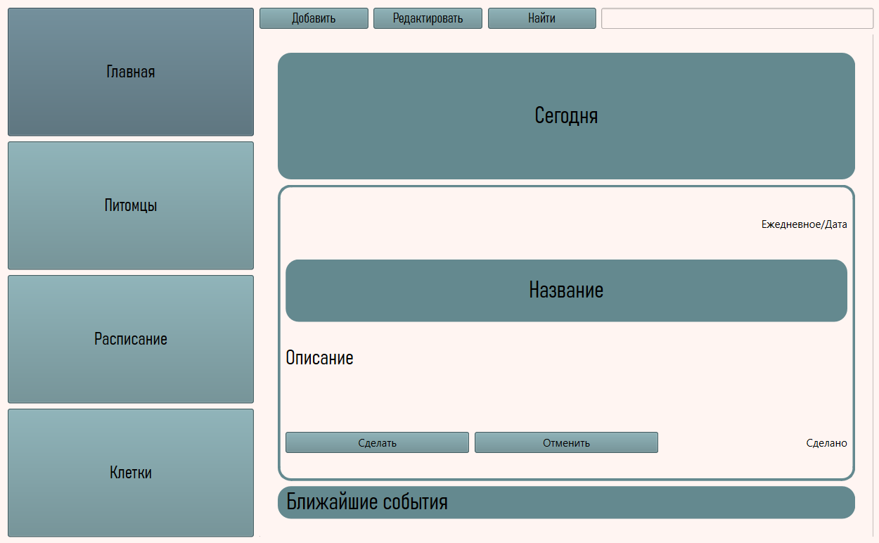
Рисунок 1 – Страница «Главное»

Каждое событие сопровождается датой или пометкой «Ежедневное» в правом верхнем углу. Ниже располагается заголовок события по центру, затем его описание. В нижней части интерфейса находятся кнопки «Сделать» и «Отменить». При нажатии на «Сделать» событие помечается как выполненное, кнопки исчезают, вместо них появляется текст «сделано», и цвет соответствующего события становится более тёмным. При нажатии на «Отменить» событие удаляется.
В разделе «Питомцы» отображаются все записи о питомцах. Карточка питомца состоит из изображения, за которым следует кличка, далее идут: вид, порода, возраст и день рождения в одной строке, пол, вес, симптомы, диагноз(ы), кастрация, прививки, наличие микрочипа, а также владелец и номер вольера пациента, если таковой существует. Необязательными являются поля: изображение, порода, день рождения, пол, симптомы, диагнозы, кастрация, прививки, микрочип и вольер животного. Незаполненные поля не отображаются на карточке животного.
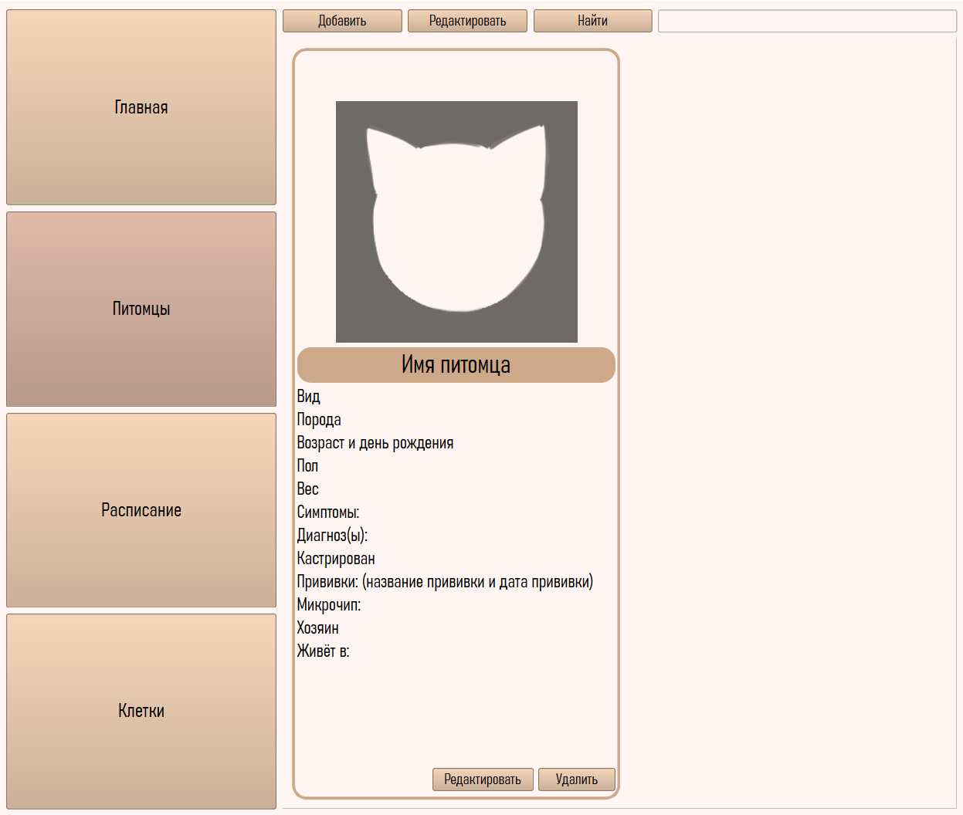
Рисунок 2 – Страница «Питомцы»

В нижнем правом углу карточки расположены кнопки «редактировать» и «удалить». При нажатии на кнопку «удалить» программа запрашивает подтверждение и затем удаляет запись. При редактировании данные в соответствующих полях можно изменять.
Строки «путь к изображению» и «выбрать изображение» заменяют изображение питомца. Имя питомца становится обычным текстовым полем. Вид и порода выбираются через выпадающие списки («выбор из большого списка»). Возраст и день рождения представлены двумя полями в одной строке: возраст задаётся целым числом в годах, день рождения –выбором даты. Пол выбирается из списка: Самец, Самка или неопределённый.
В строке веса присутствуют два поля: число массы и единица измерения массы, которую нужно ввести вручную. Поля «кастрирован» и «микрочип» реализованы как элементы управления с флажками. Поля «симптомы», «прививки», «диагнозы» и «поле хозяин» принимают текстовый ввод. Вместо кнопки «живёт в» используется кнопка «выбрать вольер».
В нижней части интерфейса вместо кнопок «Редактировать» и «Удалить» отображаются элементы управления «Сохранить» и «Отменить» для фиксации или отклонения внесённых изменений.
Расписание организовано вертикально: каждый столбец соответствует одному дню, внутри столбца размещаются все события этого дня. Раздел «Сегодня» содержит все события на текущий день, включая повторяющиеся (ежедневные) события. Разделы «Завтра» и «Послезавтра» отображают соответствующие события на следующий и последующий день соответственно. При наличии повторяющихся событий в расписании допускается их отображение не более двух раз (самого ближайшего и следующего экземпляра).

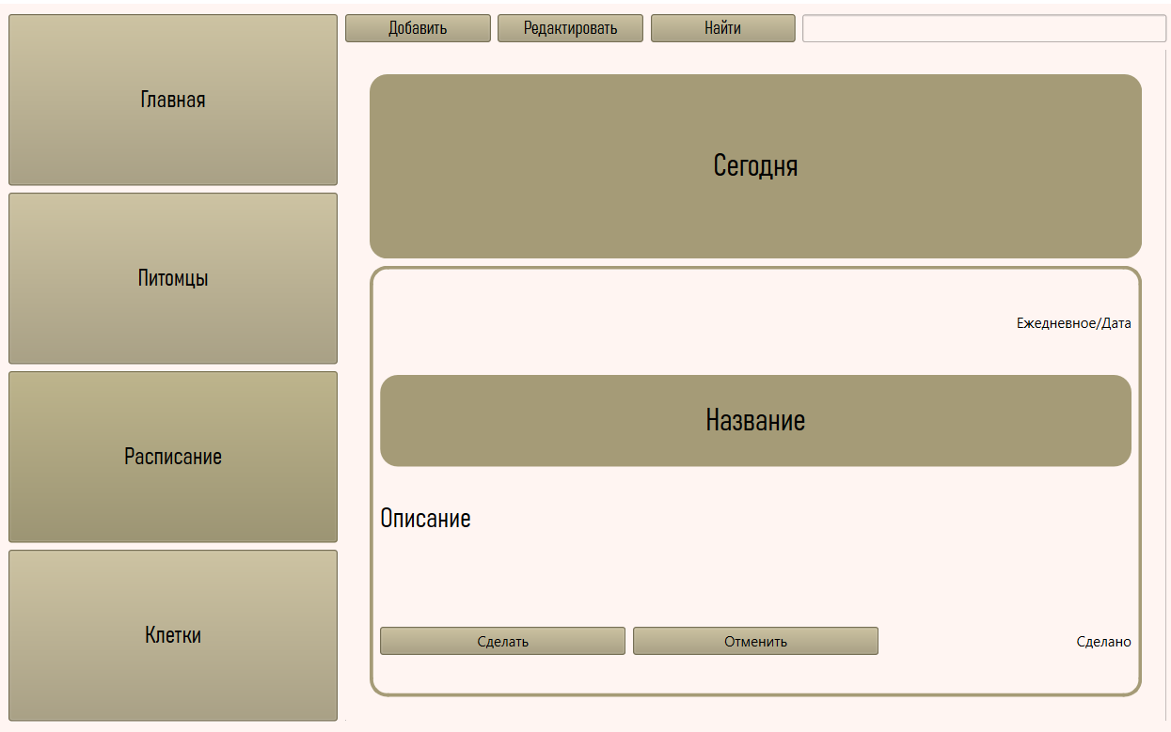
Рисунок 3 – Страница «Расписание»

В левом верхнем углу экрана указано, относится ли событие к ежедневным/повторяющимся. Ниже размещается название события, далее –описание. В нижней части интерфейса расположены три кнопки: «редактировать», «сделать», «отменить». При нажатии на кнопку «отменить» соответствующая надпись замещается текстом «сделано». Редактирование инициирует открытие нового окна для создания нового события.
Раздел «Клетки» представляет собой совокупность клеток, вольеров, аквариумов и аналогичных структур, расположенных в единой системе. Визуальная организация раздела аналогична разделу «Питомцы» и сохраняет идентичную структуру карточек. Всего в карточке клетки фиксировано 10 полей. Изображение размещено в верхней части карточки; при редактировании пользователь может выбрать изображение с помощью кнопки «выбрать изображение» или указать его путь в соответствующей строке.
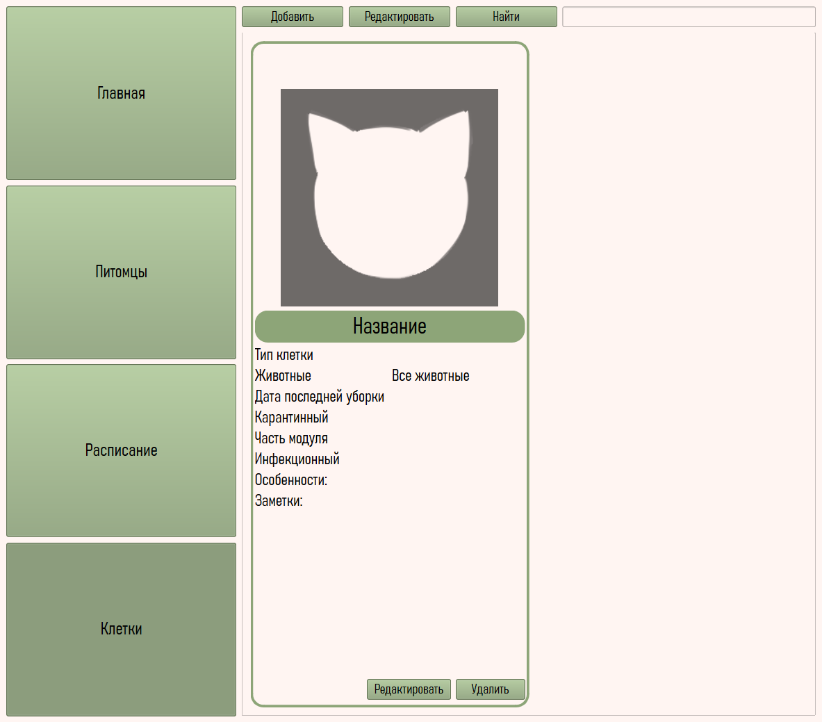
Рисунок 4 – Страница «Клетки»

Далее следует поле для названия, представляющее собой простую текстовую строку. Тип клетки выбирается из выпадающего списка. Раздел «Животные» отображает всех привязанных к клетке животных; для добавления или исключения животных во время редактирования следует нажать кнопку «выбрать животных». Затем указывается дата последней уборки, выбор которой осуществляется через специализированное поле. Далее следуют три поля с флажками: «Карантинный», «Часть модуля», «Инфекционный». Ниже расположены характеристики, которые формируются выбором соответствующих кнопок и последующим выбором предметов из списка. В завершение находится поле заметок, представляющее собой обычное текстовое поле. В правом нижнем углу размещены кнопки «редактировать» и «удалить».
Окно создания нового события представляет собой компактное диалоговое окно. У него имеется четыре поля: название события, описание события, дата события, а также элемент управления с флажком «повторяющееся» и опцией выбора частоты повторения. В нижнем правом углу расположены две кнопки: «Создать» и «Закрыть».

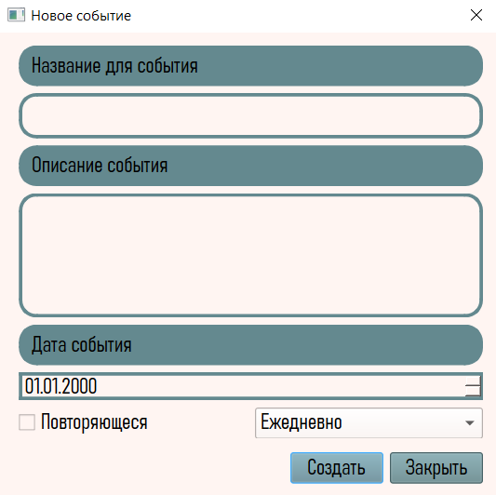
Рисунок 5 – Окно «Создание нового события»

Окно большого списка представляет собой интерфейсное окно, содержащее поле поиска и поле со списком. В поле списка размещено дерево списков, структурированное на главную группу и вложенные элементы. В нижней части размещены кнопки «Готово» и «Отменить».

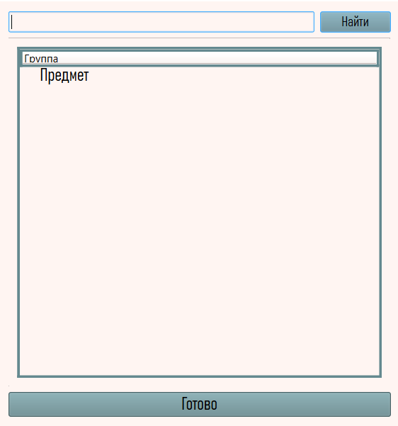
Рисунок 6 – Окно «выбор из большого списка»

2.4 Отладка и тестирования программного продукта
Тестирование и отладка программного продукта являются неотъемлемыми элементами процесса разработки, обеспечивающими надежность, корректность и соответствие продукта реальным условиям эксплуатации. Они направлены на выявление расхождений между ожидаемым поведением и фактическим результатами работы системы, что позволяет устранить дефекты и снизить вероятность неверного использования ПО. Регулярная проверка устойчивости к различным входным данным, нагрузкам и условиям эксплуатации повышает надёжность и снижает риск сбоев, особенно в критических средах. Применение автоматизированных тестов и повторяемых проверок позволяет поддерживать неизменное качество на протяжении жизненного цикла, включая внесение изменений, расширение функциональности и рефакторинг кода, а регрессионное тестирование фиксирует повторное возникновение ранее устранённых дефектов. В целях обеспечения безопасности тестирование включает поиск уязвимостей и проверку соблюдения политик защиты данных, что минимизирует риск эксплуатации ошибок злоумышленниками. Эффективность разработки и стоимость владения улучшаются за счёт раннего обнаружения дефектов, что снижает затраты на их исправление, уменьшает задержки поставки и снижает вероятность перерасхода бюджета на поддержку продукта низкого качества. Кроме того, тестирование способствует формированию более удовлетворяющего пользовательский опыт продукта за счёт проверки сценариев использования, совместимости и удобства интерфейса, а систематизированная документация по качеству и воспроизводимости дефектов облегчает передачу знаний между командами и поддержку продукта в дальнейшем. Наконец, метрики качества, такие как покрытие тестами и скорость исправления дефектов, позволяют руководству управлять рисками проекта и принимать информированные решения. Таким образом, тестирование и отладка служат основой устойчивого качества программного продукта, обеспечивая целостность функциональности, безопасность и соответствие требованиям пользователей, при этом оптимизируя стоимость владения и риск-профиль проекта.
В ходе разработки отладка программного обеспечения осуществляется в интегрированной среде разработки PyCharm. Выбор данной среды обусловлен тем, что как интерфейс, так и бэкэнд проекта реализованы на языке Python: бэкэнд написан преимущественно на Python, а графический интерфейс пользователя реализован с использованием PyQt6. Такое технологическое единство упрощает настройку трассировки исполнения, мониторинг состояния переменных и анализ поведения системы на разных уровнях абстракции в рамках одной рабочей среды.
Особый смысл имеет тесная связка между кодом логики приложения и графическим интерфейсом: структура проекта позволяет осуществлять отладку как модулей бизнес‑логики, так и компонентов взаимодействия с пользовательским интерфейсом в одном контексте. Возможности PyCharm, включая пошаговое выполнение, контроль точек останова, инспекцию стека вызовов, динамическое изменение значений переменных и анализ результатов тестов в ходе выполнения, позволяют выявлять причины дефектов на ранних стадиях и локализовать их в конкретных модулях бэкэнда или представлениях интерфейса.
Кроме того, среда поддерживает интеграцию с тестовыми наборами и регрессионными тестами, что обеспечивает воспроизводимость ошибок и проверку устойчивости к изменениям кода при модификациях как логики приложения, так и пользовательского интерфейса. Расширенные средства профилирования и анализа потребления ресурсов позволяют оценивать производительность и выявлять узкие места как в вычислительной части, так и в взаимодействии с интерфейсом, что особенно актуально для приложений с графическим слоем на PyQt6.
Взаимодействие между отладкой и тестированием осуществляется через непрерывную проверку функциональности по регрессионным тестам и автоматизированным сценариям использования, что минимизирует риск повторного возникновения ранее исправленных дефектов после изменений кода. Реализация отладки в рамках единого окружения способствует стандартизации рабочих процессов, ускоряет локализацию и устранение ошибок, повышает воспроизводимость результатов и облегчает сопровождение программного продукта на протяжении жизненного цикла. В результате интеграция PyCharm в процесс разработки и отладки обеспечивает более предсказуемые сроки выпуска, улучшенную надёжность и устойчивый риск‑профиль проекта.

2.5 Составление документации по эксплуатации
Документация для пользователя обеспечивает точное понимание функциональности, интерфейсов и сценариев использования продукта, упрощает настройку и обучение, снижает риск ошибок и зависимость от поддержки, а также способствует безопасной и устойчивой эксплуатации за счёт ясных инструкций по обновлениям, совместимости и устранению неполадок.
Меню «Главное». Предназначено для просмотра событий на текущий день и ближайшее будущее, а не для управления всеми записями. Для пометки события как выполненного достаточно нажать кнопку «сделать» у соответствующего события; для удаления события –кнопку «отменить». Ежедневные события отображаются исключительно в разделе «Сегодня».

Меню быстрого доступа. Предназначено для выполнения поиска, создания новых записей и редактирования существующих записей. Создание новых записей осуществляется исключительно через меню быстрого доступа, как и выполнение поиска. Редактирование записей доступно как через меню быстрого доступа, так и через другие меню. Взаимодействие с записями зависит от выбранного меню: «Главное» и «Расписание» обеспечивают работу с событиями, «Питомцы» –с питомцами, «Клетки» –с вольерами/клетками.
Меню «Питомцы». В этом меню хранятся все записи, связанные с животными. Создание новой записи осуществляется нажатием на кнопку «Добавить» в меню быстрого доступа, размещённом в верхней части интерфейса. Обязательными полями являются: «имя», «вид», «симптомы», «диагнозы» и «хозяин»; остальные поля являются необязательными. После сохранения данных запись отображается в меню, при этом незаполненные необязательные поля скрываются.
Чтобы привязать питомца к клетке, необходимо сначала сохранить запись, после чего повторно открыть её для редактирования. Затем нажмите «Выбрать вольер/клетку» и в появившемся окне выберите нужного питомца(питомцев). После выбора сохраните изменения.
Редактирование записей доступно через кнопку «редактировать» в нижней части самой записи или через кнопку «редактировать» в меню быстрого доступа. Для удаления записи следует нажать соответствующую кнопку в нижней части записи; программа запрашивает подтверждение удаления. Восстановление удалённых записей в программе невозможно.
Меню «Расписание». В нём хранятся все события, разделённые по датам на колонны. Создание нового события осуществляется нажатием на «добавить» в меню быстрого доступа. В появившемся окне следует заполнить все поля. Чтобы создать ежедневное событие, необходимо поставить отметку «повторяющееся» и выбрать «ежедневное» в соседнем списке.
Редактирование события доступно либо через кнопку «редактировать» в нижней части самого события, либо через меню быстрого доступа.
Пометка события как выполненного выполняется нажатием соответствующей кнопки «сделать». На следующий день после выполнения событие будет удалено, за исключением повторяющихся событий.
Удаление события осуществляется нажатием кнопки «отменить». Программа запрашивает подтверждение удаления; после подтверждения запись удаляется.
Меню «Клетки» представляет собой регистр, в котором хранятся записи об аквариумах, вольерах, клетках и аналогичных объектах. Создание новой клетки осуществляется через нажатие кнопки «добавить» в меню быстрого доступа; обязательными полями являются «Название» и «Тип клетки», тогда как заполнение необязательных полей после сохранения скрывается.
Редактирование записи выполняется нажатием кнопки «редактировать» либо внизу самой записи, либо в меню быстрого доступа.
Удаление записи осуществляется нажатием кнопки «удалить», расположенной внизу записи.
Привязка нового животного к вольеру выполняется следующим образом: на созданной записи нажимают «редактировать», затем выбирают «Выбрать животное» и выбирают животных, которых требуется добавить.
Добавление новых особенностей осуществляется аналогично: на созданной записи нажимают «редактировать», затем нажимают «Выбрать» рядом с «Список особенностей», в появившемся окне выбирают необходимые особенности и сохраняют изменения.

  - 3 Раздел. Экономическая часть

3.1 Определение трудоемкости разработки ИС
Определение трудоёмкости разработки является важным этапом, обеспечивающим оценку сил и времени, необходимых для реализации проекта. В рамках данного дипломного проекта был рассчитан срок 6 месяцев на разработку проекта
Для определения распределения трудозатрат проект следует разбить на несколько ключевых этапов:
Анализ требований (10%): Определение функциональных и нефункциональных требований к программному продукту.
Проектирование (15%): Определение архитектуры системы, создание базы данных, распределение взаимодействий между компонентами, формирование схемы взаимодействия между приложением и базой данных.
Разработка (50%): Реализация всех компонентов системы. Разработка пользовательского интерфейса с использованием QtDesigner, реализация бэкэнда на Python с PyQt6, настройка базы данных через DBeaver.
Тестирование (20%): Проведение тестирования системы, исправление выявленных дефектов, проверка работоспособности продукта
Внедрение и поддержка (5%): Установка программного продукта, подготовка документации пользователя и обучение пользователей

Таблица 1 – Расчет трудоемкости
№  п/п | Виды работ | Трудоёмкость,  дн.
1 | Анализ предметной области и формирование требований | 18
2 | Проектирование архитектуры и структуры | 28
3 | Разработка клиентской части (QtDesigner, Python) | 51
Окончание таблицы 1 – Расчет трудоемкости
4 | Разработка серверной логики (DBeaver, Python) | 40
5 | Обеспечение безопасности (валидация, хеширование, защита доступа) | 20
6 | Тестирование и отладка | 15
7 | Подготовка пояснительной документации | 11
 | Итого | 183

3.2 Расчет себестоимости и цены разработки ИС
Себестоимость программного продукта определяется как совокупность затрат, связанных с его разработкой. Структура себестоимости включает следующие компоненты:
- Трудовые затраты;
- Накладные расходы;
- Коммуникационные и административные издержки;
- Непредвиденные расходы.

- Трудовые затраты
Трудовые затраты определяются через произведение совокупного объема часов работ на среднюю почасовую ставку разработчика. Для выяснения стоимость трудовых затрат предположим, что средняя почасовая ставка junior python равна 800 руб/час. Соответственно:
Трудовые затраты = 800 × 183 = 146 400 руб.

- Накладные расходы
К накладными расходам относятся:
Использование лицензионного программного обеспечения
Электроэнергия
Амортизация оборудования

Для упрощения расчётов возьмём 15% от трудовых затрат, тем самым:
Накладные расходы = 146 400 × 0.15 = 21 960 руб.

- Коммуникационные и административные расходы
Резерв для возможных доработок и технических рисков устанавливается как 5% от трудовых затрат. Такой резерв позволяет сохранить финансовую устойчивость проекта на протяжении его реализации
Коммуникационные и административные расходы =146 400 × 0.05 = 7 320 руб.

- Непредвиденные расходы
Резерв обеспечивает устойчивость бюджета к непредвиденным изменениям объема работ и технологическим рискам, указывая на внимание к потенциальным расходам в последующих стадиях проекта. Резерв на возможные доработки и технические риски равен 10% от суммы всех предыдущих затрат
Все предыдущие затраты без резерва = 146 400 + 21 960 + 7 320 = 175 680 руб.
Непредвиденные расходы = 175 680 × 0.10 = 17 568 руб.

Таблица 2 – Расчет себестоимости и цены разработки ИС
№  п/п | Статья затрат | Сумма,  руб.
1 | Трудовые затраты | 146 400
2 | Накладные расходы | 21 960
3 | Коммуникационные расходы | 7 320
4 | Непредвиденные расходы | 17 568

Окончание таблицы 2 – Расчет себестоимости и цены разработки ИС
 | Итого | 193 248

Итого: 193 248 рублей.

Для получения прибыли представим, что маржинальность равна 20%
Прибыль = 193 248 × 0.20 = 38 649.6 руб.
Соответственно цена разработки:
Цена разработки = 193 248 + 38 649.6 = 231 897.6 руб.

3.3 Расчёт годового экономического эффекта
Экономическая эффективность разработки определяется через сравнение текущих затрат на процессы учёта и управления запасами до и после внедрения программного продукта. Предложенное приложение создавалось с учётом конкретных потребностей предприятия, занимающегося производством дорожных знаков, и на основе наблюдений за его реальной работой. Все расчёты приведены на основании предположительной информации, предоставленной представителями компании в ходе интервью, а также оценке возможных улучшений после внедрения автоматизации.
Экономический эффект внедрения настольного приложения для ветеринарной клиники определяется через совокупность прямых и косвенных выгод:
- Сокращение трудозатрат сотрудников;
- Уменьшение времени, необходимого для обработки данных;
- Рост производительности труда;
- Снижение частоты ошибок в операционной деятельности.

Оценка эффекта ведётся по совокупному экономическому вкладу, где учитываются как прямые экономические выгоды, так и косвенные эффекты
Для данной дипломной работы предположим, что в ветеринарной клинике «Панацея»:
- Работает 5 сотрудников;
- Средняя зарплата сотрудников равна 60 тыс. рублей;
- На ручные операции затрачивается 20% времени;
- Автоматизация сокращает затраты времени на 50%;
- 10% зарплаты одного сотрудника.
Сокращение зарплат сотрудников = 60 000 × 0.10 = 6 000 руб.
Экономия 50% = 6 000 × 0.50 = 3 000 руб. в месяц на одного сотрудника
Экономия 50% (все сотрудники) = 3 000 × 5 = 15 000 руб. в месяц на всех сотрудников
Соответственно годовой экономический эффект будет составлять:
Годовая экономия = 15 000 × 12 = 180 000 руб. в год
Срок окупаемости –это период, за который экономия окупит траты на проект
Срок окупаемости = Себестоимость / Годовой экономический эффект
Срок окупаемости только с учётом себестоимость без учёта прибыли составляет:
Срок окупаемости = 193 248 / 180 000 ≈ 1.07 года
1.07 × 12 ≈ 12.8 месяцев
Срок окупаемости с учётом прибыли составляет:
Срок окупаемости = 231 897.6 / 180 000 ≈ 1.23 года
1.23 × 12 ≈ 14.8 месяцев

Разработка настольного приложения для ветеринарной клиники экономически целесообразна в климате намного более дорогих приложений, поскольку:
Себестоимость составляет 193 248 руб.
Цена проекта составляет 231 897.6 руб.
Годовой экономический эффект составляет 180 000 руб.
Срок окупаемости составляет чуть больше года

ЗАКЛЮЧЕНИЕ
В ходе разработки была достигнута основная цель дипломной работы: создание настольного приложения «Личный дневник питомца» для ветклиники «Панацея» с помощью языка python, библиотеки PyQt6 и приложений для управления БД Dbeaver и PostgreSQL, функционал приложения предназначен для учёта животных, вольеров и событий с целью повышения эффективности и автоматизации учёта.
Были выполнены все задачи обозначенные во введении:
- Проведен систематический анализ предметной области, включающий обзор технологических текущих решений, конкурентной среды и регуляторных требований. Это позволило определить требования к приложению и информации, которая будет в нём храниться
- Формализованы функциональные требования на основе сценариев использования и пользовательских историй, выделены ключевые модули. Нефункциональные требования охватывали производительность, масштабируемость, доступность, отказоустойчивость и защиту данных.
- Разработана структурная архитектура, обеспечивающая модульность, расширяемость и удобство использования. В рамках проектирования сформированы архитектурные слои, созданы прототипы UX/UI с помощью QtDesigner. Было изучено взаимодействие между библиотеками Python и DBeaver и SQL.
- Реализация программного обеспечения выполнена с использованием современных технологий и инструментов разработки, что обеспечивает модульность, надёжность и удобство сопровождения системы. В качестве основного языка программирования применён Python, графический пользовательский интерфейс реализован на основе PyQt6, с использованием Qt Designer для проектирования интерфейсных компонентов и формирования взаимодействий между модулями. В качестве системы управления базами данных выбрана PostgreSQL, обеспечивающая надёжное хранение информации. Администрирование и обзор структуры БД осуществлялись с помощью инструмента DBeaver, что повышает прозрачность архитектуры данных и упрощает миграции.
- Проведено тестирование, включающее функциональное и тестирование безопасности в рамках регуляторных требований. На основе результатов тестирования идентифицированы и классифицированы дефекты по критичности, а также подтверждено соответствие реализованного ПО заданным требованиям
- Выбор инструментов разработки обеспечивает потенциальную масштабируемость программы, включая выпуск версий под новые платформы, обработку увеличенных объёмов данных и создание новых меню с дополнительным функционалом. Подготовлена документация для обучения сотрудников работе с функциональными возможностями приложения.
В ходе проекта разработан программный продукт для ветеринарной клиники «Панацея», обеспечивающий учет вольеров, питомцев и событий, связанных с животными. Дополнительно проведённые исследования и анализ рынка до разработки ПО подтвердили его актуальность на рынке за счёт более низкой стоимости по сравнению с конкурентами. Благодаря высокой масштабируемости проекта возможно дальнейшее расширение функциональности и внедрение новых модулей по требованию заказчика.

СПИСОК ИСПОЛЬЗОВАННЫХ ИСТОЧНИКОВ
- Официальная документация DBeaver // Официальный сайт DBeaver [Электронный ресурс]. URL: https://dbeaver.com/docs/
- Официальная документация PostgreSQL // Официальный сайт PostgreSQL [Электронный ресурс]. URL: https://www.postgresql.org/docs/
- Документация Qt // Официальный сайт разработчиков Qt. [Электронный ресурс]. URL: https://doc.qt.io/
- Лузанов П.В. Postgres. Первое знакомство. – 12-е издание, переработанное и дополненное – Москва, Постгрес Профессиональный, 2026 – 199 с
- Кристиан Майер. Однострочники Python: лаконичный и содержательный код –Санкт-Петербург: Питер, 2022. –256 с.
- Э. Молинаро, Р. де Грааф. SQL. Сборник рецептов. – 2-е изд.: Пер. с англ./ – Санкт-Петербург: БХВ-Петербург, 2022. – 592 с.
- Моргунов Е. П. PostgreSQL. Профессиональный SQL : учебное пособие. – Москва: ДМК Пресс, 2025. – 444 с.
- Н. А. Прохоренок, В. А. Дронов. Python 3 и PyQt 6. Разработка приложений. – Санкт-Петербург: Б:ХВ-Петербурr, 2023. – 832 с.
- Свейгарт, Э. Большая книга проектов Python / Э. Свейгарт; перевод с английского И. Пальти. –Санкт-Петербург : Питер, 2023. –432 с.
- Шилдс У.SQL: быстрое погружение.– Санкт-Петербург: Питер, 2022. – 224 с.
- Официальный сайт Enote [Электронный ресурс]. URL: https://enote.cloud/
- Официальный сайт Vetmanager [Электронный ресурс]. URL: https://vetmanager.ru/
- Сайт проекта Veterinary of Exotic Animals [Электронный ресурс]. URL: https://veavet.ru/
- «Важность регулярных визитов к ветеринару» // Сайт ветклиники «Счастливая морда» [Электронный ресурс]. URL: https://vetclinic23.ru/article/vazhnost-reguljarnyh-vizitov-k-veterinaru/
- «Кошачья экономика: что владельцы покупают для своих питомцев» // Сайт Юmoney. [Электронный ресурс]. URL: https://yoomoney.ru/document/koshachya-ekonomika
- «Спрос на услуги ветеринаров в России вырос почти на четверть» // Сайт Коммерсантъ [Электронный ресурс]. URL: https://www.kommersant.ru/doc/8161400
- «Спрос на услуги для домашних животных растет быстрее предложения» // Сайт Т-Бизнес секреты [Электронный ресурс]. URL: https://secrets.tbank.ru/trendy/rynok-uslug-dlya-domashnih-zhivotnyh/?utm_referrer=https%3A%2F%2Fbusyspace.ru%2F&internal_source=copypaste
- Официальный сайт Вет-Ассистент [Электронный ресурс]. URL: https://vetassist.ru/
- Визит к ветеринарному врачу // сайт ветеринарной клиники «Ветус» [Электронный ресурс]. URL: https://www.vetusklinika.ru/article/advices/visit/
- Генетика пород собак: как избежать наследственных заболеваний // сайт Кинологикс [Электронный ресурс]. URL: https://kinologix.ru/34290-genetika-porod-sobak-kak-izbezhat-nasledstvennyh-zabolevaniy
- Генетические заболевания кошек // официальный сайт Pro Plan [Электронный ресурс]. URL: https://www.proplan.ru/breeders/article/geneticheskie-zabolevaniya-koshek
- Дневной стационар: зачем ветеринарная клиника оставляет животных под наблюдением // Ветеринарная клиника «Ковчег» [Электронный ресурс]. URL: https://kovcheg.vet/veterinarnaya-klinika/dnevnoj-staczionar-zachem-veterinarnaya-klinika-ostavlyaet-zhivotnyh-pod-nablyudeniem/
- Какие бывают клетки для ветеринарного стационара? // сайт гипермаркета для ветеринаров и грумеров wikizoo.ru [Электронный ресурс]. URL: https://wikizoo.ru/blog/sovety-pokupatelyam/kakie-byvayut-kletki-dlya-veterinarnogo-statsionara/?srsltid=AfmBOortTSFGHbsHk4kjlwIP_PatRv7YGluG_ewgKkWc9VZJnQaWulQT
- Кошки, собаки и все-все-все! // Сайт ВЦИОМ. [Электронный ресурс] –URL: https://wciom.ru/analytical-reviews/analiticheskii-obzor/koshki-sobaki-i-vse-vse-vse
- Сравнение crm-систем для ветеринарных клиник // Ветеринарный портал ВетАнн [Электронный ресурс]. URL: https://vetann.ru/2025/03/программы-для-ветеринарных-клиник-ка/

ПРИЛОЖЕНИЕ А

Схема базы данных
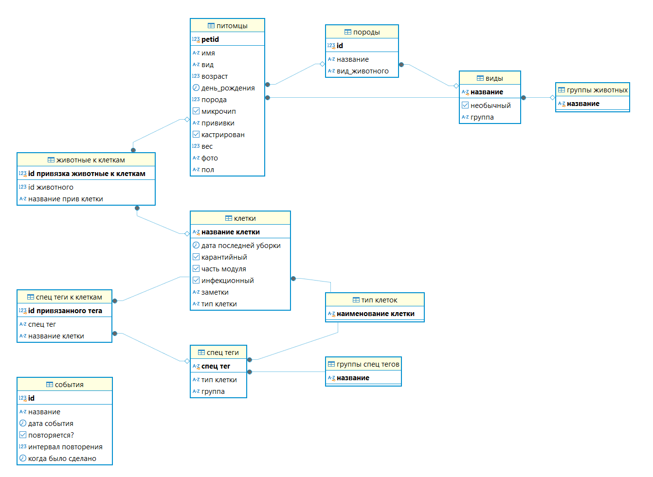

ПРИЛОЖЕНИЕ Б

Руководство пользователя настольного приложения «Личный дневник питомца»

Главное меню представляет собой систему мониторинга предстоящих событий на текущий день и ближайшее будущее; управление всеми записями в рамках данного раздела не предусматривается. Для перевода события в статус выполненного используется элемент управления «Сделать», для удаления — «Отменить». Ежедневные события отображаются исключительно в разделе «Сегодня».
Меню быстрого доступа обеспечивает функции поиска, создания и редактирования записей. Создание записей и поиск осуществляются посредством данного меню. Редактирование доступно как через меню быстрого доступа, так и через другие разделы интерфейса. Взаимодействие с записями определяется контекстом выбранного раздела: разделы «Главное» и «Расписание» работают с событиями, раздел «Питомцы» — с записями о животных, раздел «Клетки» — с записями о вольерах/клетках.
Питомцы. В разделе хранится совокупность записей о животных, относящихся к ветеринарной клинике. Создание новой записи осуществляется через кнопку «Добавить» в меню быстрого доступа, расположенного в верхней части интерфейса. Обязательными полями являются: имя, вид, симптомы, диагнозы и хозяин; остальные поля являются необязательными. По сохранении запись становится доступной в соответствующем разделе, при этом незаполненные необязательные поля скрываются. Привязка питомца к клетке выполняется следующим образом: сначала сохраняется новая запись, затем она повторно открывается для редактирования; далее следует нажатие «Выбрать вольер/клетку», и в открывшемся окне выбирается нужный питомец(питомцы); после выбора изменения сохраняются. Редактирование доступно через кнопку «редактировать» как в самой записи, так и через меню быстрого доступа. Удаление записи выполняется кнопкой «удалить» в нижней части записи; требуется подтверждение удаления, возможность восстановления отсутствует.
Расписание. Этот раздел содержит все события, структурированные по датам в колонках. Создание нового события осуществляется через кнопку «добавить» в меню быстрого доступа; в появившемся окне необходимо заполнить все поля. Для создания ежедневного события следует отметить поле «повторяющееся» и выбрать «ежедневное» в соседнем списке.
Редактирование событий осуществляется посредством кнопки «редактировать», расположенной в нижней части самого события, а также через меню быстрого доступа. Пометка события как выполненного выполняется кнопкой «сделать», при этом удаление события на следующий день после выполнения происходит автоматически, за исключением повторяющихся событий. Удаление события выполняется кнопкой «отменить» с обязательным подтверждением удаления.
Меню «Клетки» представляет собой реестр аквариумов, вольеров и клеток. Создание новой клетки осуществляется через кнопку «добавить» в меню быстрого доступа; обязательными являются поля «Название» и «Тип клетки», остальные поля после сохранения скрываются. Редактирование записи доступно через кнопку «редактировать» как в самой записи, так и в меню быстрого доступа. Удаление записи выполняется кнопкой «удалить» внизу записи.
Привязка нового животного к вольеру осуществляется через редактирование записи, выбор «Выбрать животное» и указание необходимых животных, после чего производится сохранение изменений. Добавление особенностей реализуется аналогично: редактирование записи, выбор рядом с «Список особенностей», выбор требуемых особенностей и сохранение изменений.

ПРИЛОЖЕНИЕ В

Исходный код программного продукта

Исходный код программного продукта находится на платформе GitHub:

https://github.com/Di11234/DiplomIS23_02

